BAB III
METODE PENELITIAN

Gambaran Umum Perusahaan (Obyek Penelitian)
PT. JasaBox Indonesia adalah perusahaan startup yang baru akan memulai merintis karirnya di Indonesia antara Desember 2018 atau Januari 2019 dengan meluncurkan aplikasi berbasis mobile dan website yang bertujuan untuk mempermudah masyarakat dalam mencari jasa yang dibutuhkan dimanapun dan kapanpun selama masih di dalam wilayah Indonesia dan tersedia penyedia jasa yang dibutuhkan di area tersebut.
PT. JasaBox Indonesia meminta bantuan PT. Maelsov Mega Teknologi untuk mengembangkan aplikasi mobile dan website JasaBox yang menyediakan layanan penjualan jasa di setiap kota di Indonesia. Karena banyaknya bidang jasa yang ada, jasa yang dapat digunakan pada aplikasi JasaBox sekarang ini masih dibatasi oleh kategori yang disediakan yaitu :
            - Hiburan
            - Pelatih
            - Layanan rumah tangga
            - Guru atau bimbel
            - Layanan IT
            - Desain kreatif
            - Pembuat animasi
            - Layanan profesional
            - Layanan lainnya
JasaBox diharapkan dapat menjadi sumber informasi untuk mencari jasa yang dibutuhkan atau diperlukan oleh pencari jasa, dan sebagai sarana bagi penyedia jasa untuk mempromosikan jasa mereka, terutama dengan dukungan fitur geolocation.
Gambar 3.1
Logo JasaBox
Sumber : PT. JasaBox Indonesia

Analisis Sistem yang Berjalan
Peneliti mengambil contoh dari salah satu aplikasi yang menjadi saingan dari JasaBox yaitu Sejasa. Proses yang harus dilakukan oleh pencari jasa ketika ingin mencari dan memesan sebuah jasa pada aplikasi sejasa adalah sebagai berikut :
Gambar 3.2
Proses transaksi jasa di aplikasi Sejasa.com
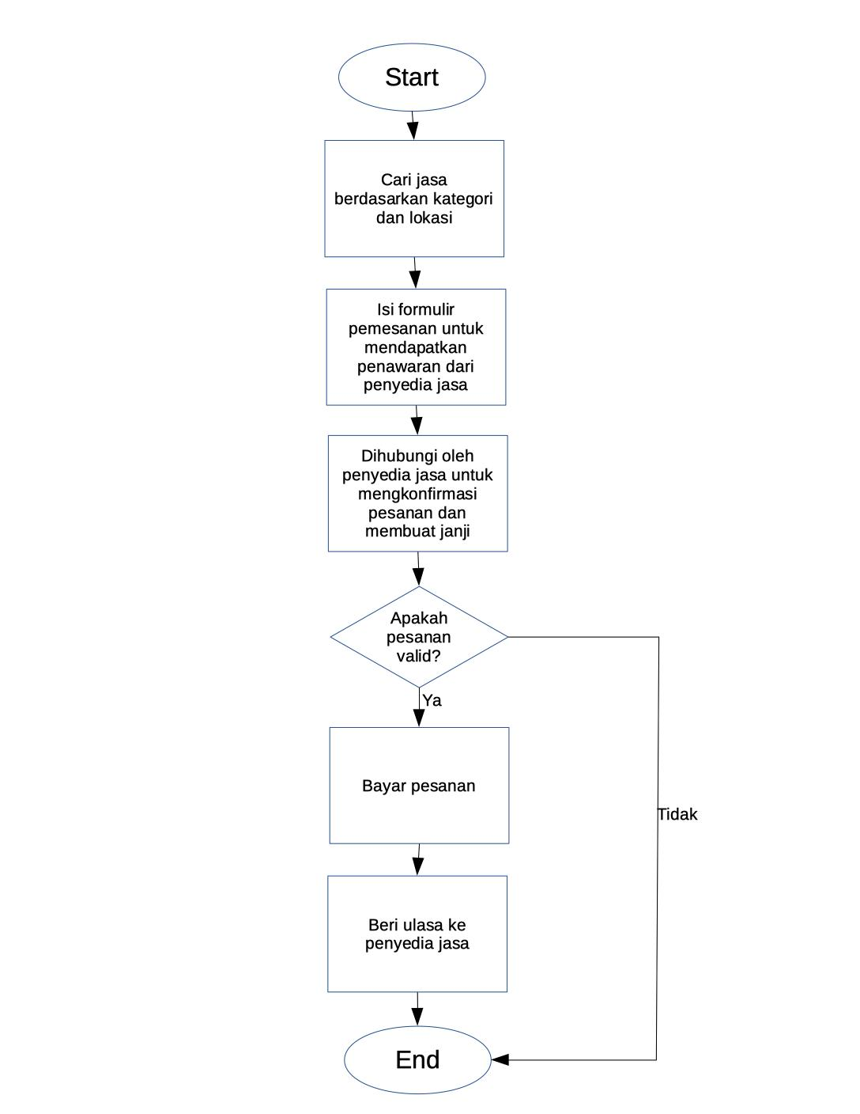
Sumber : Ilustrasi peneliti
Pada aplikasi sejasa, pencari jasa mengisi formulir untuk pencarian jasa yang berupa detil dari jasa yang dibutuhkan misalnya jika pencari jasa mencari jasa servis ac, maka formulir yang diisi adalah keluhan pada ac yang dialami (tidak dingin, berisik, bocor), layanan yang dibutuhkan (cuci, perbaikan, isi freon), jenis ac yang dimiliki (spli, central, window), ukuran PK ac (1/2PK, 1PK), merk ac, jumlah unit yang perlu dikerjakan, tanggal dan waktu membutuhkan layanan, informasi tambahan, serta kontak data diri yang dapat dihubungi oleh penyedia jasa seperti nama, email, provinsi, kecamatan, dan nomor hp.
Setelah mengisi semua data maka pesanan akan diberikan ke penyedia jasa yang bekerja sama dengan sejasa dan kemudian penyedia jasa akan menghubungi pencari jasa untuk mengkonfirmasi pesanan dan membuat janji temu. Setelah penyedia jasa menyelesaikan masalah pembayaran dan pesanan sudah diselesaikan oleh penyedia jasa maka pencari jasa dapat memberikan ulasan terhadap penyedia jasa tersebut.

Metode Penelitian
Metode Penelitian menurut Sugiono (2015 : 2), metode penelitian merupakan cara ilmiah untuk mendapatkan data dalam melakukan penelitian. Pada penelitian ini peneliti menggunakan metode kualitatif. Penelitian kualitatif menurut Sugiyono (2015 : 9), adalah metode penelitian yang berlandaskan pada filsafat positivisme, digunakan untuk meneliti pada kondisi obyek alamiah dimana peneliti sebagai instrument kunci.
Penelitian ini menggunakan metode kualitatif karena penelitian ini bertujuan untuk mengamati hubungan antara fitur dalam sebuah aplikasi dengan kepuasan pengguna aplikasi tersebut.

Teknik Pengumpulan Data
Peneliti melakukan observasi partisipan untuk mengumpulkan data-data yang dibutuhkan untuk penerapan fitur geolocation. Peneliti juga menggunakan teknik studi literatur dengan membaca buku, artikel, dokumentasi, dan jurnal yang berhubungan dengan topik penelitian untuk memperluas wawasan peneleti serta mempelajari aplikasi yang berhubungan dengan transaksi perdagangan secara online dan mempelajari aplikasi yang menjadi saingan dari JasaBox.
Peneliti menggunakan 2 jenis data dalam penelitian ini, yaitu:

Data Primer
Merupakan data yang diperoleh secara langsung dari lapangan melalui observasi langsung yang dilakukan peneliti, dan data yang diberikan oleh pengguna ketika mengakses halaman utama yaitu latitude dan longitude.

Data Sekunder
Merupakan data yang diperoleh peneliti melalui buku-buku, dokumen, jurnal, hasil perbandingan dan pengamatan dari aplikasi lain yang berkenaan dengan topik penelitian.

Teknik Analisis Data

Reduksi Data
Reduksi data adalah proses proses pemilihan, pemusatan, dan penyederhanaan data yang ada dalam catatan hasil observasi di lapangan. Proses ini bertujuan untuk merangkum data-data yang dimiliki, mencari hal pokok, dan kemudian mencari pola yang tersedia sehingga mempermudah peneliti dalam mencari data yang dibutuhkan.
Pada penelitian ini peneliti tidak menggunakan Teknik reduksi data karena aplikasi yang dibuat peneliti akan otomatis mengambil data koordinat lokasi dari perangkat pengguna yang berupa latitude dan longitude, kemudian data tersebut akan digunakan untuk mencari nama kota tempat pengguna berada dan kemudian menampilkan penyedia-penyedia jasa yang berada di kota tersebut sehingga tidak memerlukan reduksi data.

Penyajian Data
Dalam penelitian ini penyajian data yang dilakukan oleh peneliti adalah dengan menampilkan data jasa-jasa yang sedang populer dalam satu minggu terakhir pada kota yang sama. Jasa yang sedang populer maksudnya adalah jasa yang paling tinggi tingkat penjualannya dengan syarat penjualan tersebut sudah berhasil atau selesai.

Penarikan Kesimpulan
Dalam penelitian ini peneliti baru akan mendapatkan kesimpulan apakah fitur yang diterapkan ini cukup membantu dalam mencari dan menambah pengetahuan jasa di kota yang sama setelah mendapat masukan dari pengguna.

Teknik Pengukuran Data
Dalam penelitian ini peneliti mengukur lokasi dengan menggunakan teknik pengkuran lokasi yang biasa digunakan pada peta yaitu dengan melihat posisi titik berada pada peta dan melihat detil dari titik tersebut berada dari garis latitude dan longitude. Rumusnya adalah :
dd = d + m/60 + s/3600
Dimana :
dd = decimal degrees,
d = degree,
m = minutes, dan
s = seconds
Contoh :
Gambar 3.3
Koordinat lokasi Kwik Kian Gie
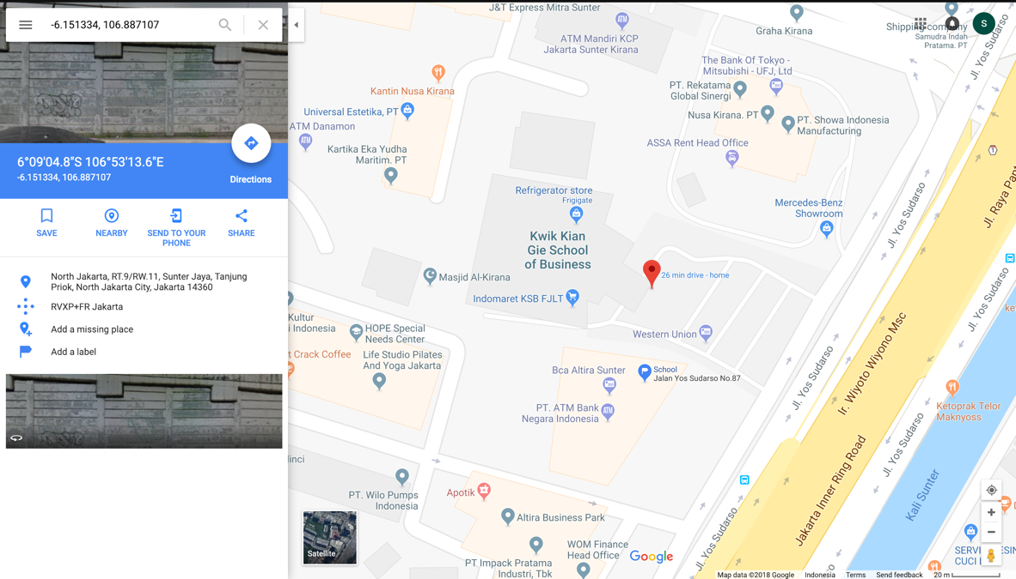
Sumber : Google Maps
Dari gambar diatas, dapat diketahui bahwa titik lokasi Kwik Kian Gie jika dilihat melalui peta atlas (jika ada) berada pada 6°09’04.8”S (latitude) dan 106°53’13.6”E (longitude). Maka cara menghitung titik lokasi koordinat dari Kwik Kian Gie adalah sebagai berikut :
Latitude :
dd = 6 + (09/60) + (04,8/3600)
dd = 6 + 0,15 + 0,001333333333
dd = 6,1513333333
dd = -6,1513333333
dan karena titik lokasi berada di S(South) yang berarti selatan, maka titik koordinat bernilai negatif. Jika berada pada N(North) maka bernilai positif.
Longitude :
dd = 106 + (53/60) + (13,6/3600)
dd = 106 + 0,8833333333 + 0,003777777778
dd = 106,8871111111
jika titik lokasi berada di E(East) maka bernilai positif, jika berada di W(West) maka bernilai negatif.

